
МИНОБРНАУКИ РОССИИ
федеральное государственное бюджетное образовательное учреждение
высшего образования
«Санкт-Петербургский государственный технологический институт
(технический университет)»
(СПбГТИ(ТУ))

ОТЧЁТ ПО УЧЕБНОЙ ПРАКТИКЕ

Направление  подготовки | 09.03.01 | Информатика и вычислительная техника
Квалификация | Бакалавр
Направленность | Системы автоматизированного проектирования
Факультет | Информационных технологий и управления
Кафедра | Систем автоматизированного проектирования и управления
Группа | 443
Студент | Андреев Артём Игоревич  Бабаян Тигран Витальевич  Гаригин Милан Андреевич  Саргсян Серёжа Арсенович
Оценка за практику | _______________________________
Руководитель практики,  от каф. САПРиУ,  ст. преподаватель  ст. преподаватель |  |  | А. В. Козлов  А. А. Иванов


МИНОБРНАУКИ РОССИИ
федеральное государственное бюджетное образовательное учреждение
высшего образования
«Санкт-Петербургский государственный технологический институт
(технический университет)»
СПбГТИ(ТУ)

ЗАДАНИЕ НА ТЕХНОЛОГИЧЕСКУЮ
(ПРОЕКТНО-ТЕХНОЛОГИЧЕСКУЮ) ПРАКТИКУ

Студент | Бабаян Тигран Витальевич
Направление подготовки (специальность) |  | 09.03.01 | Информатика и вычислительная техника
Направленность  (специализация) |  | Системы автоматизированного проектирования
Факультет |  | Информационных технологий и управления
Кафедра |  | Систем автоматизированного проектирования и управления
Группа
Профильная организация |  | СПбГТИ(ТУ), Санкт-Петербург
Срок проведения |  | с 06.07.2026 |  | по 19.07.2026
Срок сдачи отчета о практике 17.07.2026


МИНОБРНАУКИ РОССИИ
федеральное государственное бюджетное образовательное учреждение
высшего образования
«Санкт-Петербургский государственный технологический институт
(технический университет)»
СПбГТИ(ТУ)

ЗАДАНИЕ НА ТЕХНОЛОГИЧЕСКУЮ
(ПРОЕКТНО-ТЕХНОЛОГИЧЕСКУЮ) ПРАКТИКУ

Студент | Бабаян Тигран Витальевич
Направление подготовки (специальность) |  | 09.03.01 | Информатика и вычислительная техника
Направленность  (специализация) |  | Системы автоматизированного проектирования
Факультет |  | Информационных технологий и управления
Кафедра |  | Систем автоматизированного проектирования и управления
Группа
Профильная организация |  | СПбГТИ(ТУ), Санкт-Петербург
Срок проведения |  | с 06.07.2026 |  | по 19.07.2026
Срок сдачи отчета о практике 17.07.2026
Тема задания:
Разработка информационно-поисковой системы для выбора теплообменных аппаратов

Календарный план технологической
(проектно-технологической) практики
Наименование задач (мероприятий) | Срок выполнения задачи (мероприятия)
1 Анализ литературных источников и интернет-ресурсов о процессе теплообмена и аппаратах для его проведения | 1-2 рабочий день
2 Построение концептуальной и даталогической моделей базы данных теплообменных аппаратов | 3-4 рабочий день
3 Построение UML-диаграмм для пользователя и администратора системы | 5 рабочий день
4 Разработка модуля аутентификации и разграничения прав доступа пользователей информационно-поисковой системы | 6–7 рабочий день
5 Тестирование системы и оформление отчёта о технологической (проектно-технологической) практике | 8–10 рабочий день

Зав. каф. САПРиУ |  | Т.Б. Чистякова
Руководители практики  от каф. САПРиУ,  ст. преподаватель  ст. преподаватель |  | А.В. Козлов  А.А. Иванов
Задание принял  к выполнению |  | Т.В. Бабаян


МИНОБРНАУКИ РОССИИ
федеральное государственное бюджетное образовательное учреждение
высшего образования
«Санкт-Петербургский государственный технологический институт
(технический университет)»
СПбГТИ(ТУ)

ЗАДАНИЕ НА ТЕХНОЛОГИЧЕСКУЮ
(ПРОЕКТНО-ТЕХНОЛОГИЧЕСКУЮ) ПРАКТИКУ

Студент | Гаригин Милан Андреевич
Направление подготовки (специальность) |  | 09.03.01 | Информатика и вычислительная техника
Направленность  (специализация) |  | Системы автоматизированного проектирования
Факультет |  | Информационных технологий и управления
Кафедра |  | Систем автоматизированного проектирования и управления
Группа
Профильная организация |  | СПбГТИ(ТУ), Санкт-Петербург
Срок проведения |  | с 06.07.2026 |  | по 19.07.2026
Срок сдачи отчета о практике 17.07.2026
Тема задания:
Разработка информационно-поисковой системы для выбора теплообменных аппаратов

Календарный план технологической
(проектно-технологической) практики
Наименование задач (мероприятий) | Срок выполнения задачи (мероприятия)
1 Анализ литературных источников и интернет-ресурсов о процессе теплообмена и аппаратах для его проведения | 1-2 рабочий день
2 Построение концептуальной и даталогической моделей базы данных теплообменных аппаратов | 3-4 рабочий день
3 Построение UML-диаграмм для пользователя и администратора системы | 5 рабочий день
4 Разработка тест-кейсов, сценариев тестирования информационно-поисковой системы, вывод отчетов с результатами работы системы | 6–7 рабочий день
5 Тестирование системы и оформление отчёта о технологической (проектно-технологической) практике | 8–10 рабочий день

Зав. каф. САПРиУ |  | Т.Б. Чистякова
Руководители практики  от каф. САПРиУ,  ст. преподаватель  ст. преподаватель |  | А.В. Козлов  А.А. Иванов
Задание принял  к выполнению |  | М.А. Гаригин

МИНОБРНАУКИ РОССИИ
федеральное государственное бюджетное образовательное учреждение
высшего образования
«Санкт-Петербургский государственный технологический институт
(технический университет)»
СПбГТИ(ТУ)

ЗАДАНИЕ НА ТЕХНОЛОГИЧЕСКУЮ
(ПРОЕКТНО-ТЕХНОЛОГИЧЕСКУЮ) ПРАКТИКУ

Студент
Направление подготовки (специальность) |  | 09.03.01  09.03.03 | Информатика и вычислительная техника  Прикладная информатика
Направленность  (специализация) |  | Системы автоматизированного проектирования  Прикладная информатика в химии
Факультет |  | Информационных технологий и управления
Кафедра |  | Систем автоматизированного проектирования и управления
Группа
Профильная организация |  | СПбГТИ(ТУ), Санкт-Петербург
Срок проведения |  | с 06.07.2026 |  | по 19.07.2026
Срок сдачи отчета о практике 19.07.2026
Тема задания:
Разработка информационно-поисковой системы для выбора теплообменных аппаратов

Календарный план технологической
(проектно-технологической) практики
Наименование задач (мероприятий) | Срок выполнения задачи (мероприятия)
1 Анализ литературных источников и интернет-ресурсов о процессе теплообмена и аппаратах для его проведения | 1-2 рабочий день
2 Построение концептуальной и даталогической моделей базы данных теплообменных аппаратов | 3-4 рабочий день
3 Построение UML-диаграмм для пользователя и администратора системы | 5 рабочий день
4 Построение алгоритма обработки данных и формирования запросов в соответствии с целью функционирования системы | 6–7 рабочий день
5 Тестирование системы и оформление отчёта о технологической (проектно-технологической) практике | 8–10 рабочий день

Зав. каф. САПРиУ |  | Т.Б. Чистякова
Руководители практики  от каф. САПРиУ,  ст. преподаватель  ст. преподаватель |  | А.В. Козлов  А.А. Иванов
Задание принял
к выполнению

СОДЕРЖАНИЕ

ВВЕДЕНИЕ 2
1 Аналитическая часть 4
1.1 Описание предметной области 4
1.2 Анализ и выбор программных средств разработки 6
2 Практическая разработка 9
2.1 Цель и задачи технологической (проектно-технологической) практики 9
2.2 Формализованное описание 9
2.3 Структура программного комплекса 12
2.4 Модели базы данных 13
2.5 Блок-схема алгоритма программы 15
2.6 Характеристика программного и аппаратного обеспечения 17
2.7 Тестовый пример 18
ВЫВОДЫ 21
СПИСОК ИСПОЛЬЗОВАННЫХ ИСТОЧНИКОВ 22

ВВЕДЕНИЕ
Теплообменные аппараты применяются в системах отопления, вентиляции и кондиционирования, холодильной технике, энергетике, нефтехимической, пищевой и химической промышленности. Их назначение заключается в передаче теплоты между теплоносителями через разделяющую стенку либо в специально организованном контактном процессе. От правильности выбора аппарата зависят энергетическая эффективность установки, устойчивость технологического режима, удобство обслуживания и капитальные затраты [1–4].
Современный рынок включает большое количество пластинчатых, кожухотрубных, воздушных и спиральных теплообменников. Производители публикуют сведения в каталогах серий, карточках конкретных моделей и конфигурационных листах. Документы различаются составом характеристик, единицами измерения и степенью детализации, поэтому непосредственное сопоставление вариантов вручную занимает значительное время и сопровождается риском пропуска важных ограничений.
Особую сложность представляет предварительный подбор аппарата по совокупности параметров: типу конструкции, производителю, области применения, материалу, площади поверхности теплообмена, расходу, температурному диапазону, допустимому давлению, габаритам и массе. При этом тепловая мощность не может рассматриваться как постоянная характеристика модели без задания рабочих сред, расходов, температурного графика и допустимого гидравлического сопротивления [2, 3].
Применение информационно-поисковой системы позволяет систематизировать сведения о моделях, унифицировать представление характеристик и автоматизировать предварительный отбор оборудования. Такая система не заменяет поверочный тепловой и гидравлический расчёт, однако сокращает множество возможных вариантов и предоставляет пользователю структурированную информацию для последующего инженерного анализа.
В рамках технологической (проектно-технологической) практики разработан программный комплекс ThermoSelect. Он включает каталог теплообменных аппаратов, средства фильтрации и сравнения, карточки моделей, экспорт результатов в Excel, а также административные функции ведения справочников и управления публикацией записей.
Актуальность работы определяется необходимостью цифровизации инженерного поиска, сокращения времени обработки технической документации и повышения воспроизводимости первичного выбора оборудования. Практическая значимость системы состоит в возможности её применения как справочного инструмента при проектировании и эксплуатации теплообменных установок.

1 Аналитическая часть

1.1 Описание предметной области
Теплообменный аппарат представляет собой устройство, предназначенное для передачи теплоты от более нагретой среды к менее нагретой. В большинстве промышленных конструкций теплоносители разделены металлической поверхностью, а интенсивность процесса определяется коэффициентом теплопередачи, площадью поверхности и средним температурным напором [1, 2].
По конструктивному исполнению теплообменники подразделяются на несколько групп. В рамках разработанного каталога рассматриваются четыре семейства, наиболее часто встречающиеся в инженерной практике.
1. Пластинчатые теплообменники состоят из пакета тонких профилированных пластин, образующих чередующиеся каналы для горячего и холодного теплоносителей. Разборные аппараты удобны для очистки и изменения площади поверхности, а паяные отличаются компактностью и герметичностью.
2. Кожухотрубные теплообменники содержат трубный пучок, размещённый внутри цилиндрического кожуха. Они применяются при высоких давлениях и температурах, допускают широкий выбор материалов и хорошо приспособлены к промышленной эксплуатации.
3. Воздушные теплообменники используют оребрённые трубные блоки и вентиляторы. Они применяются в конденсаторах, сухих охладителях, холодильных установках, системах вентиляции и центрах обработки данных.
4. Спиральные теплообменники формируются одним или двумя спиральными каналами. Такая геометрия способствует самоочистке потока и делает аппараты пригодными для загрязнённых, вязких и содержащих частицы сред.
Таблица 1 – Сравнительная характеристика основных типов теплообменных аппаратов
Тип аппарата | Основные преимущества | Характерные ограничения | Области применения
Пластинчатый | Высокий коэффициент теплопередачи, компактность, возможность наращивания поверхности | Ограничения по загрязнённости среды и прокладочным материалам | Отопление, ГВС, охлаждение, холодильная техника
Кожухотрубный | Прочность, ремонтопригодность, работа при высоких давлениях | Большая металлоёмкость и габариты | Энергетика, нефтехимия, масла, паровые системы
Воздушный | Отсутствие водяного контура, возможность наружной установки | Зависимость от температуры воздуха, шум вентиляторов | Конденсация, dry cooling, HVAC, дата-центры
Спиральный | Устойчивость к загрязнению, компактность, самоочищение | Сложность изготовления и ремонта | Сточные воды, суспензии, рекуперация, конденсация
При выборе теплообменника учитываются рабочие среды, расходы, начальные и конечные температуры, допустимое давление, требуемая площадь поверхности, материал теплопередающей стенки, склонность сред к загрязнению, габаритные ограничения и условия обслуживания. Для окончательного выбора также выполняются тепловой, гидравлический и прочностной расчёты [2–4].
В информационной системе каждая запись описывается единым набором общих характеристик и дополнительными типоспецифичными фактами. Такой подход позволяет сопоставлять аппараты разных семейств и одновременно сохранять сведения, характерные только для определённой конструкции.
Каталог содержит 50 записей производителей Alfa Laval, Danfoss, Kelvion, SWEP, «Ридан», Basco и ЧЗТО. Для каждой позиции хранятся модель, семейство, производитель, область применения, материалы, геометрические и эксплуатационные параметры, ссылка на источник и дата проверки сведений.
Данные различаются по гранулярности. Конкретная конфигурация имеет наиболее высокий уровень определённости, стандартная модель характеризуется опубликованными паспортными параметрами, а запись уровня серии содержит диапазон, который требует уточнения комплектации. Указанная особенность учитывается при внутреннем ранжировании результатов.
Таблица 2 – Уровни гранулярности записей каталога
Обозначение | Содержание записи | Использование при подборе
EXACT_CONFIGURATION | Конкретный артикул или заранее определённая комплектация | Может использоваться непосредственно при предварительном сравнении
STANDARD_MODEL | Стандартная модель с опубликованным набором характеристик | Требует проверки рабочих условий и доступных опций
SERIES | Конфигурируемая серия и общий диапазон параметров | Используется как ориентир с обязательным уточнением исполнения

1.2 Анализ и выбор программных средств разработки
Разработка информационно-поисковой системы требует выбора средств, обеспечивающих удобный пользовательский интерфейс, надёжную обработку запросов, работу с реляционными данными, разграничение прав доступа и воспроизводимую сборку. Рассматривались варианты web-, desktop- и консольной реализации.
Web-приложение запускается в браузере, не требует установки клиентской части на каждое рабочее место и позволяет централизованно обновлять систему. Desktop-приложения JavaFX и Electron могут работать как самостоятельные клиенты, однако требуют отдельной поставки и обновления. Консольный интерфейс прост в реализации, но неудобен для фильтрации, сравнения и административного редактирования.
Таблица 3 – Преимущества и недостатки вариантов пользовательского интерфейса

Вариант | Преимущества | Недостатки | Результат
Web SPA | Кроссплатформенность, адаптивность, централизованное обновление, удобные формы и таблицы | Требуется браузер и запущенный сервер | Выбран
JavaFX | Полноценное desktop-приложение, интеграция с ОС | Отдельная установка, обновление клиента, дополнительная адаптация интерфейса | Не выбран
Electron | Единый стек HTML/CSS/JavaScript, кроссплатформенная сборка | Большой размер поставки, отдельный установщик | Не выбран
CLI | Минимальные требования к ресурсам | Неудобная работа с каталогом и графическим сравнением | Не выбран
Для frontend были сопоставлены React, Vue и Angular. React выбран благодаря компонентной модели, развитой экосистеме, совместимости с JavaScript и удобству реализации сложных экранов каталога, сравнения и административных форм. Для сборки используется Vite, а для модульного тестирования — Vitest и Testing Library.
Backend реализован на Spring Boot. Фреймворк предоставляет средства построения REST API, dependency injection, валидации, транзакций, интеграции с реляционными СУБД и комплексной настройки безопасности. Spring Security обеспечивает session-аутентификацию, CSRF-защиту и разграничение ролей пользователя и администратора.
В качестве production-СУБД выбрана PostgreSQL, поддерживающая транзакции, внешние ключи, ограничения целостности, MVCC и многопользовательскую работу. Для локальной демонстрации и тестирования используется H2. Схема базы данных управляется Flyway, что обеспечивает последовательное применение версионируемых миграций.
Таблица 4 – Сравнение frontend-технологий

Критерий | React | Vue | Angular
Компонентная реализация сложных экранов | Высокая | Высокая | Высокая
Работа на JavaScript без обязательного TypeScript | Удобная | Удобная | Ограниченная
Скорость освоения и реализации | Высокая | Высокая | Средняя
Гибкость выбора библиотек | Высокая | Высокая | Низкая
Соответствие срокам учебной практики | Высокое | Высокое | Среднее

Таблица 5 – Сравнение backend-платформ
Критерий | Spring Boot | NestJS | ASP.NET Core
Session-аутентификация, CSRF и роли | Встроенная интеграция Spring Security | Требуется согласование middleware | Развитые встроенные средства
Работа с реляционной моделью | Spring Data JPA, транзакции | ORM выбирается отдельно | Entity Framework Core
Формат поставки | Единый исполняемый JAR | Node.js-приложение | Исполняемая .NET-сборка
Интеграционное тестирование | Spring Boot Test, JUnit, MockMvc | Jest/Supertest | xUnit и TestServer
Итоговый выбор | Выбран | Не выбран | Не выбран
Для проекта выбран модульный монолит, в котором React-приложение после production-сборки включается в статические ресурсы Spring Boot. Пользовательский интерфейс и API работают с одного origin, что исключает необходимость production CORS и упрощает cookie-сессии. Maven автоматически устанавливает закреплённую версию Node.js, выполняет тесты frontend, формирует статические ресурсы и упаковывает единый JAR.

2 Практическая разработка

2.1 Цель и задачи технологической (проектно-технологической) практики
Целью работы является проектирование и разработка информационно-поисковой системы ThermoSelect, обеспечивающей хранение сведений о теплообменных аппаратах, их подбор по заданным критериям, сравнение характеристик и администрирование каталога.
Для достижения поставленной цели были определены следующие задачи:
1) изучить предметную область и классификацию теплообменных аппаратов;
2) проанализировать источники технических данных и определить унифицированный состав характеристик;
3) сравнить возможные средства разработки и обосновать выбор архитектуры программного комплекса;
4) построить концептуальную и даталогическую модели базы данных;
5) разработать пользовательские и административные сценарии работы;
6) реализовать строгую фильтрацию, внутреннее ранжирование, карточки моделей, сравнение и экспорт в Excel;
7) реализовать механизмы аутентификации, разграничения ролей и защиты изменяющих запросов;
8) провести автоматическое и функциональное тестирование системы.

2.2 Формализованное описание
Система представляет собой программный комплекс, включающий реляционную базу данных, серверный модуль обработки запросов, пользовательский web-интерфейс и административную подсистему. База данных содержит сведения о теплообменных аппаратах, производителях, материалах, областях применения, источниках и ограничениях рабочих параметров.

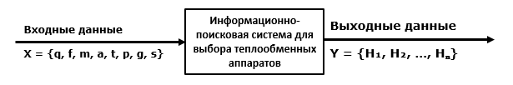
Рисунок 1 – Формализованное описание задачи
Входными данными являются параметры фильтрации, задаваемые пользователем: семейство аппарата F, производитель P, область применения A, материал M, минимально требуемая площадь S, расход G, температура T, максимальное рабочее давление p, а также текстовая строка Q. Дополнительно задаются номер страницы и размер выборки.
Выходными данными является упорядоченный список Y = {H1, H2, …, Hn} теплообменных аппаратов, удовлетворяющих строгим ограничениям. Для выбранной позиции система формирует карточку с общими характеристиками, типоспецифичными фактами, температурно-барическими ограничениями и ссылками на источники. Для двух–четырёх моделей формируется сравнительная таблица.
Поиск выполняется в два этапа. На первом этапе записи, не покрывающие обязательные требования пользователя, исключаются. На втором этапе оставшиеся записи упорядочиваются по текстовому соответствию, областям применения, материалам, близости числовых параметров и достоверности гранулярности. Служебный коэффициент используется только для порядка результатов и не выводится как процент инженерного соответствия.
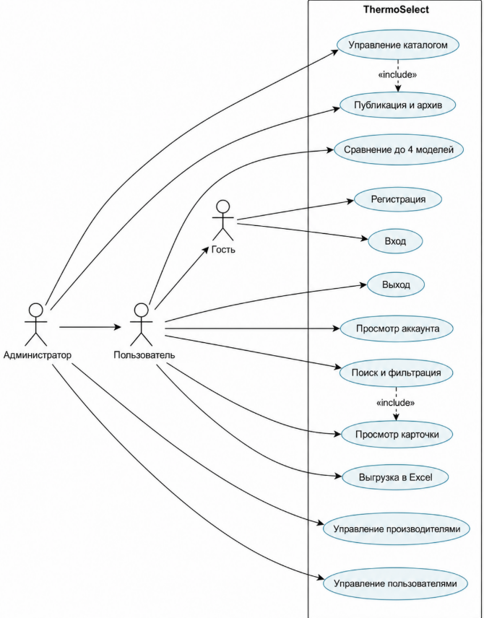
Рисунок 2 – Варианты использования информационно-поисковой системы ThermoSelect
Гостю доступны регистрация и вход. Авторизованный пользователь выполняет поиск, фильтрацию, просмотр каталога и карточек, сравнение моделей, выгрузку результатов и просмотр собственной учётной записи. Администратор наследует пользовательские сценарии и получает средства управления каталогом, производителями и пользователями.

2.3 Структура программного комплекса
Программный комплекс имеет функциональную структуру, включающую пользовательский интерфейс, серверное API, подсистему безопасности, сервисный слой, слой доступа к данным и реляционную базу данных.
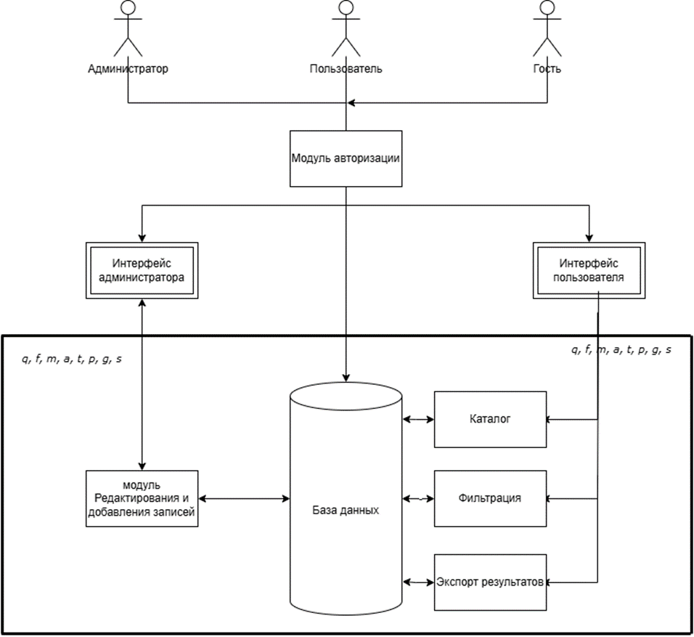
Рисунок 3 – Функциональная структура программного комплекса

Модуль аутентификации обеспечивает регистрацию, вход, выход, загрузку текущего пользователя и проверку ролей. Пароли хранятся в виде BCrypt-хешей; изменяющие запросы защищены CSRF-токенами.
Модуль каталога предоставляет пагинированный список опубликованных записей, справочники, фильтры, карточки и выгрузку в Excel. Параметры поиска синхронизируются с URL, поэтому сформированную выборку можно повторно открыть или передать другому пользователю.
Модуль сравнения хранит от двух до четырёх уникальных идентификаторов и отображает характеристики моделей в единой таблице. Порядок моделей соответствует порядку, выбранному пользователем.
Административный модуль реализует создание и редактирование записей, публикацию, архивирование, управление производителями и пользователями. Физическое удаление аппарата заменено переводом в статус ARCHIVED, что предотвращает потерю истории каталога.
Сервисный слой выполняет проверку входных данных, формирует спецификации запросов, рассчитывает порядок результатов и обеспечивает транзакционную целостность. Репозитории взаимодействуют с базой данных через Spring Data JPA.
Таблица 6 – Основные модули программного комплекса

Модуль | Назначение | Основные функции
Аутентификация и безопасность | Идентификация пользователя и контроль доступа | Регистрация, вход, выход, роли, CSRF, отзыв сессии
Каталог | Работа с опубликованными записями | Фильтрация, пагинация, карточка, справочники, Excel
Сравнение | Сопоставление выбранных аппаратов | Выбор 2–4 моделей, единая таблица характеристик
Администрирование | Поддержка качества данных | CRUD, публикация, архивирование, управление пользователями
Доступ к данным | Работа с реляционной БД | JPA-репозитории, транзакции, optimistic locking

2.4 Модели базы данных
Центральной сущностью модели является теплообменный аппарат. Он связан с производителем, областями применения, материалами, специальными характеристиками, источниками и точками температурно-барической кривой. Пользователи хранятся отдельно, поскольку их жизненный цикл не зависит от каталога.
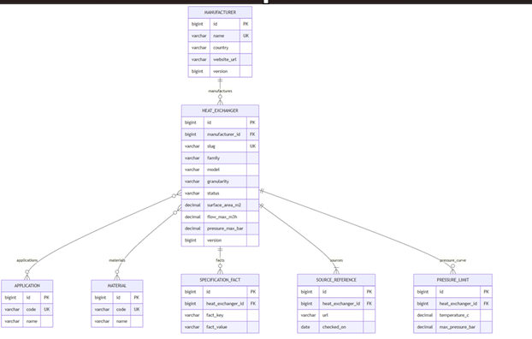
Рисунок 4 – Даталогическая модель базы данных

Таблица 7 – Назначение основных таблиц базы данных
Таблица | Назначение | Основные поля
users | Учётные записи и роли | username, email, password_hash, role, enabled, version
manufacturers | Сведения о производителях | name, country, website_url, version
heat_exchangers | Общие параметры аппарата | slug, family, model, granularity, status, площадь, расход, температура, давление, габариты, масса, version
applications | Справочник областей применения | code, name
materials | Справочник материалов | code, name
specification_facts | Типоспецифичные характеристики | fact_key, label, value, unit, sort_order
source_references | Источники технических сведений | title, url, checked_on, measurement_basis
pressure_limits | Температурно-барические ограничения | temperature_c, max_pressure_bar, note
Связи многие-ко-многим между аппаратами и областями применения, а также между аппаратами и материалами реализованы промежуточными таблицами. Внешние ключи предотвращают появление дочерних записей без родительского аппарата.
Для имени производителя, кодов справочников, имени пользователя, адреса электронной почты и slug установлены уникальные ограничения. Поле version применяется для оптимистической блокировки: сохранение устаревшей административной формы завершается конфликтом HTTP 409.
Статусы DRAFT, PUBLISHED и ARCHIVED разделяют подготовку данных, публикацию и вывод записи из пользовательского каталога. Пользовательские запросы возвращают только опубликованные позиции.

2.5 Блок-схема алгоритма программы
Алгоритм поиска начинается с нормализации запроса. Пустые строки и наборы не считаются активными критериями, числовые значения проверяются на допустимый диапазон, а размер страницы ограничивается сервером.
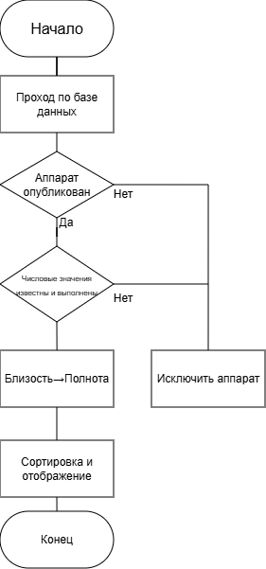
Рисунок 5 – Блок-схема алгоритма поиска и ранжирования

После нормализации применяются ограничения по статусу, семейству, производителю, области применения и материалу. Числовой фильтр является строгим: запись исключается, если диапазон её характеристики не покрывает требование пользователя.
Для оставшихся записей вычисляется внутренний коэффициент упорядочивания. Исходные веса групп составляют: текстовое соответствие — 30, область применения — 20, материалы — 10, числовая близость — 30, достоверность гранулярности — 10. В расчёт включаются только активные группы.
Итоговая оценка определяется нормализованной взвешенной суммой. При равной оценке выше располагается запись с большей полнотой данных, затем применяется алфавитный порядок производителя и модели. Такой подход обеспечивает стабильную пагинацию и воспроизводимый результат.
Для диагностики API формирует причины совпадения: соответствие модели или производителя, область применения, материал, достаточный запас числового параметра и уровень гранулярности. В пользовательском интерфейсе выводятся только полезные паспортные сведения.
Таблица 8 – Этапы обработки поискового запроса
Этап | Выполняемая операция | Результат
1 | Нормализация и валидация параметров | Корректный набор активных критериев
2 | Фильтрация по статусу и справочникам | Список опубликованных записей нужных типов
3 | Строгая числовая фильтрация | Исключение аппаратов, не покрывающих требования
4 | Расчёт внутренней оценки | Определение относительного порядка кандидатов
5 | Стабильная сортировка и пагинация | Формирование страницы результатов
6 | Формирование объяснений и DTO | Передача данных пользовательскому интерфейсу

2.6 Характеристика программного и аппаратного обеспечения
Информационно-поисковая система разработана как web-приложение и может использоваться на компьютерах под управлением Windows, Linux или macOS при наличии современного браузера. Серверная часть запускается в среде Java, а production-база размещается в PostgreSQL.
Таблица 9 – Используемое программное обеспечение
Компонент | Программное средство | Назначение
Frontend | React 19, React Router, Vite | Пользовательский интерфейс, маршрутизация и production-сборка
Backend | Java, Spring Boot, Spring MVC, Spring Security | REST API, бизнес-логика, авторизация и безопасность
Доступ к данным | Spring Data JPA, Hibernate | Объектно-реляционное отображение и репозитории
Миграции | Flyway | Версионирование схемы базы данных
СУБД | PostgreSQL / H2 | Эксплуатационное и локальное хранение данных
Тестирование | Junit, MockMvc, Vitest, Testing Library | Интеграционные и frontend-тесты
Сборка | Maven, npm | Проверка зависимостей, тестирование и упаковка JAR
Таблица 10 – Рекомендуемые аппаратные требования
Параметр | Минимальное значение | Рекомендуемое значение
Процессор | 2 ядра, 2 ГГц | 4 ядра, 2,5 ГГц и выше
Оперативная память | 4 Гбайт | 8 Гбайт и выше
Свободное место | 1 Гбайт | 2 Гбайт и выше
Разрешение экрана | 1366×768 | 1920×1080
Сетевое подключение | Не требуется для локальной демонстрации | Локальная сеть или Интернет для серверного режима
Для локального запуска предусмотрен профиль demo с файловой базой H2. Он не требует установки отдельной СУБД и сохраняет данные между запусками. Профиль test использует H2 в памяти, а профиль postgres предназначен для эксплуатации с внешней PostgreSQL.

2.7 Тестовый пример
Тестирование выполнялось на заполненном каталоге из 50 записей четырёх семейств. Проверялись авторизация, фильтрация, пагинация, карточки, сравнение, Excel-выгрузка, административные операции и корректность упаковки приложения.
Таблица 11 – Исходные данные тестового поиска
Параметр | Заданное значение
Статус записи | PUBLISHED
Семейство | Пластинчатый теплообменник
Область применения | Отопление
Материал | Нержавеющая сталь
Минимальное давление | 10 бар
Минимальная максимальная температура | 150 °C
На рисунке 5 представлены результаты тестового поиска
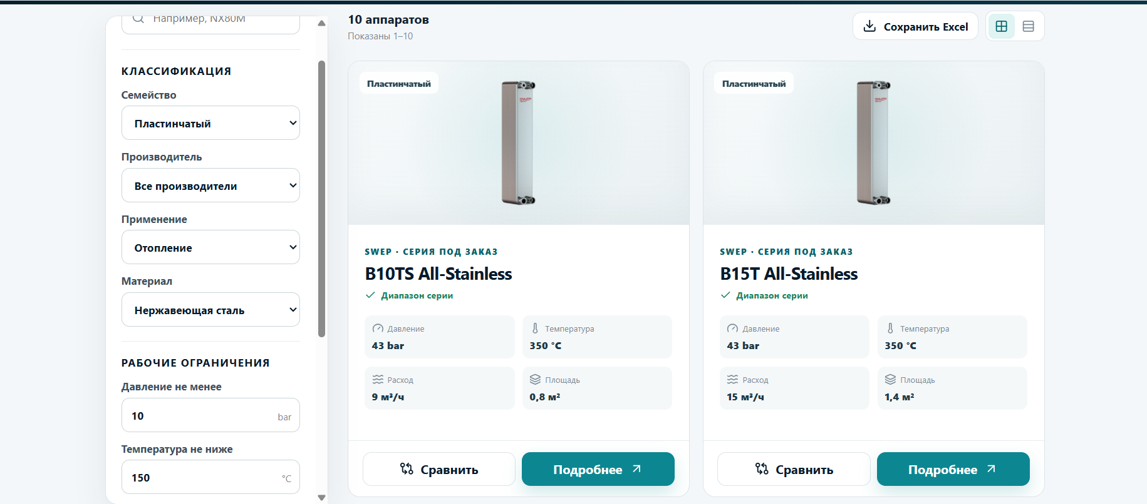
Рисунок 5 – Результат тестирования
После отправки запроса система нормализует параметры и формирует фильтр. Записи других семейств, неопубликованные позиции и модели, не покрывающие требования по давлению или температуре, исключаются. Оставшиеся варианты сортируются по внутренней оценке.
Пользователь открывает карточку выбранной модели и получает сведения о производителе, гранулярности, применениях, материалах, площади поверхности, расходе, температуре, допустимом давлении, габаритах, массе, специальных характеристиках и источниках.
Для сравнения выбираются три модели. Система проверяет уникальность идентификаторов и допустимое количество позиций, после чего формирует таблицу с единым порядком характеристик. При экспорте создаётся файл Excel, содержащий отфильтрованный список и основные параметры.
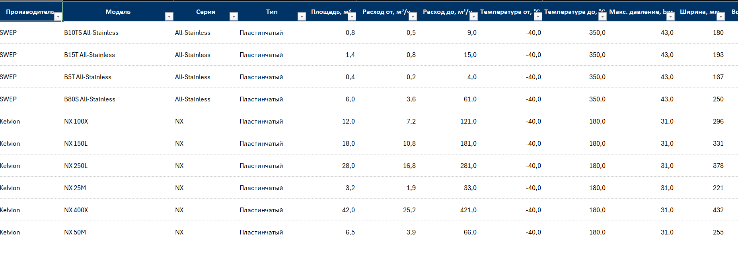
Рисунок 6 – Результат экспорта в Excel

Таблица 12 – Основные тест-кейсы программного комплекса
№ | Проверяемое действие | Ожидаемый результат | Результат
1 | Регистрация с корректными данными | Создана учётная запись пользователя | Пройден
2 | Повторная регистрация с тем же email | Возвращена ошибка дублирования | Пройден
3 | Вход и обновление идентификатора сессии | Пользователь авторизован, старая сессия недействительна | Пройден
4 | Фильтрация по типу и числовым параметрам | Возвращаются только записи, покрывающие требования | Пройден
5 | Сравнение четырёх уникальных моделей | Сформирована сравнительная таблица в заданном порядке | Пройден
6 | Сравнение более четырёх моделей | Запрос отклонён с ошибкой валидации | Пройден
7 | Изменение записи устаревшей версии | Возвращён конфликт HTTP 409 | Пройден
8 | Архивирование записи | Запись исчезает из пользовательского каталога | Пройден
9 | Экспорт результатов в Excel | Формируется корректно открываемая книга | Пройден
10 | Полная команда сборки | Завершение BUILD SUCCESS и создание JAR | Пройден
Автоматический тест полноты требует, чтобы у каждой записи были заполнены площадь, диапазоны расхода и температуры, максимальное давление, габариты, масса, источник и не менее двух точек температурно-барической кривой. Дополнительно проверяется наличие российских моделей и корректность сформированной Excel-книги.
Локальный запуск выполняется командой run-demo.ps1. После сборки интерфейс доступен по адресу localhost:8080. Полная проверка выполняется командой mvnw.cmd clean verify; результаты Java-тестов сохраняются в каталоге target/surefire-reports.

2.8 Распределение обязанностей

Таблица 13 – Распределение обязанностей
Задача | Исполнитель
Разработка Базы данных | Саргсян С.А.
Разработка интерфейса, каталога и фильтрации | Андреев А.И.
Тестирование программы и экспорт данных | Гаригин М.А.
Разработка системы авторизации и прав доступа | Бабаян Т.В.

ВЫВОДЫ
В ходе технологической (проектно-технологической) практики разработана информационно-поисковая система ThermoSelect для предварительного выбора теплообменных аппаратов. Проведён анализ предметной области, рассмотрены основные типы конструкций и определены параметры, необходимые для унифицированного представления моделей.
Выполнено сравнение программных средств и обоснован выбор web-архитектуры, React, Spring Boot, PostgreSQL, H2 и Flyway. Разработаны концептуальная и даталогическая модели базы данных, определены пользовательские и административные сценарии, реализованы механизмы аутентификации и разграничения прав.
Каталог включает 50 записей пластинчатых, кожухотрубных, воздушных и спиральных теплообменников. Система выполняет строгую фильтрацию, внутреннее ранжирование, отображение карточек, сравнение двух–четырёх моделей и экспорт результатов в Excel. Для административных изменений применяются статусы записей и optimistic locking.
Проведён комплекс автоматических и функциональных проверок. Тесты подтвердили корректность фильтрации, пагинации, сравнения, административных операций, защиты сессий, полноты данных и production-сборки. Итоговое приложение упаковывается в единый исполняемый JAR и может запускаться в демонстрационном или серверном режиме.
Таким образом, поставленная цель достигнута, а задачи практики выполнены. Разработанный программный комплекс может использоваться как основа инженерного справочника и в дальнейшем расширяться за счёт подключения расчётного модуля, импорта каталогов производителей и интеграции с корпоративными информационными системами.

СПИСОК ИСПОЛЬЗОВАННЫХ ИСТОЧНИКОВ
1. Кутателадзе С. С. Основы теории теплообмена. – 5-е изд., перераб. и доп. – Новосибирск: Наука, 1979. – 416 с.
2. Исаченко В. П., Осипова В. А., Сукомел А. С. Теплопередача: учебник для вузов. – 4-е изд., перераб. и доп. – Москва: Энергоиздат, 1981. – 416 с.
3. Касаткин А. Г. Основные процессы и аппараты химической технологии. – 9-е изд., перераб. и доп. – Москва: Химия, 1973. – 752 с.
4. Михеев М. А., Михеева И. М. Основы теплопередачи. – Москва: Энергия, 1977. – 344 с.
5. Shah R. K., Sekulić D. P. Fundamentals of Heat Exchanger Design. – Hoboken: John Wiley & Sons, 2003. – 976 p.
6. Kays W. M., London A. L. Compact Heat Exchangers. – 3rd ed. – Malabar: Krieger Publishing Company, 1998. – 335 p.
7. Соммервилл И. Инженерия программного обеспечения. – 10-е изд. – Москва: Вильямс, 2016. – 848 с.
8. Фаулер М. UML. Основы. Краткое руководство по стандартному языку объектного моделирования. – 3-е изд. – Санкт-Петербург: Символ-Плюс, 2004. – 192 с.
9. Силбершатц А., Корт Г., Сударшан С. Системы баз данных. – 7-е изд. – Москва: Диалектика, 2020. – 1376 с.
10. React Documentation [Электронный ресурс]. – URL: https://react.dev/ (дата обращения: 17.07.2026).
11. Spring Boot Reference Documentation [Электронный ресурс]. – URL: https://docs.spring.io/spring-boot/ (дата обращения: 17.07.2026).
12. Spring Security Reference [Электронный ресурс]. – URL: https://docs.spring.io/spring-security/reference/ (дата обращения: 17.07.2026).
13. PostgreSQL Documentation [Электронный ресурс]. – URL: https://www.postgresql.org/docs/ (дата обращения: 17.07.2026).
14. Flyway Documentation [Электронный ресурс]. – URL: https://documentation.red-gate.com/flyway (дата обращения: 17.07.2026).
15. Alfa Laval. Heat exchanger products and applications [Электронный ресурс]. – URL: https://www.alfalaval.com/products/heat-transfer/ (дата обращения: 17.07.2026).
16. Danfoss. Heat exchangers [Электронный ресурс]. – URL: https://www.danfoss.com/en/products/dhs/heat-exchangers/ (дата обращения: 17.07.2026).
17. Kelvion. Heat exchanger solutions [Электронный ресурс]. – URL: https://www.kelvion.com/products (дата обращения: 17.07.2026).
18. SWEP. Brazed plate heat exchangers [Электронный ресурс]. – URL: https://www.swepgroup.com/ (дата обращения: 17.07.2026).
19. Ридан. Каталог теплообменного оборудования [Электронный ресурс]. – URL: https://ridan.ru/ (дата обращения: 17.07.2026).

